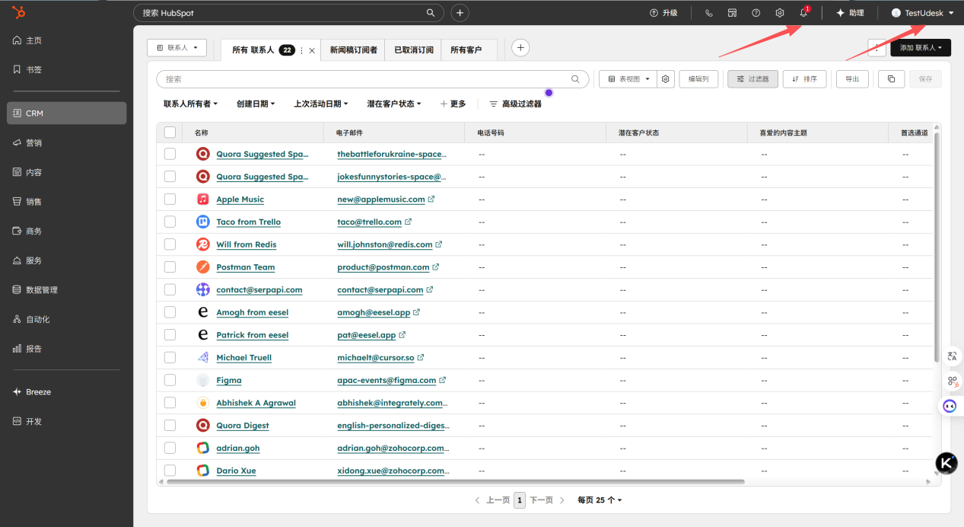
右上角有消息通知和个人信息
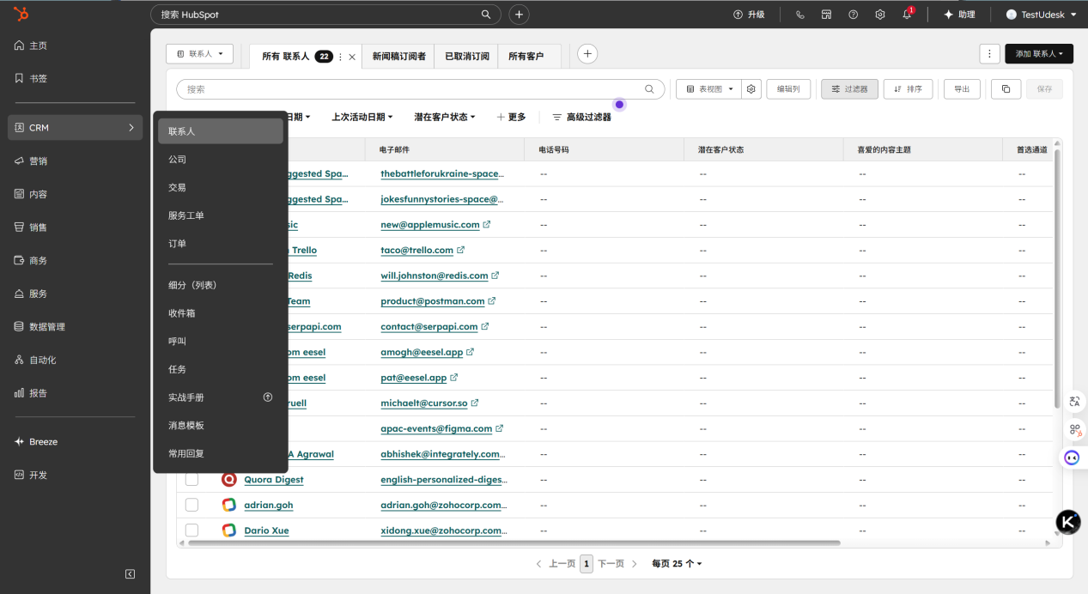
左侧crm主要分了这些模块，他们crm和营销是单独的，咱们目前搞到一起了。
各个列表都支持各种排序、筛选、高级筛选存为筛选器；
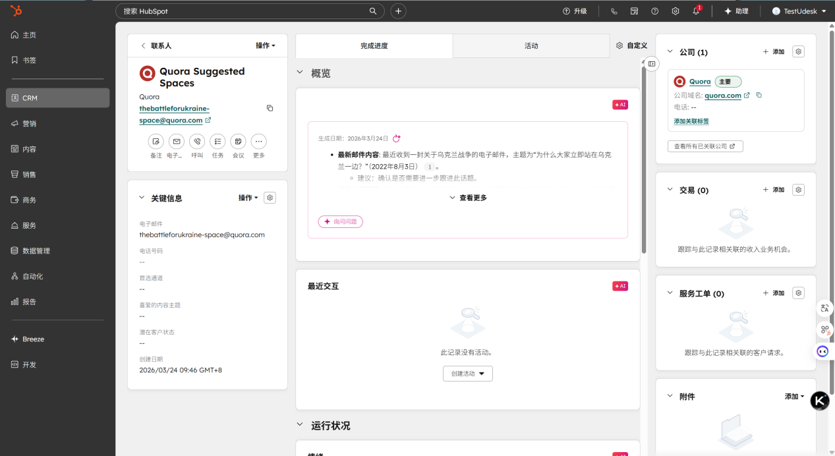
点击一个客户，可以查看这个客户的360全景视图，左侧是对客户的操作，包括如下图：
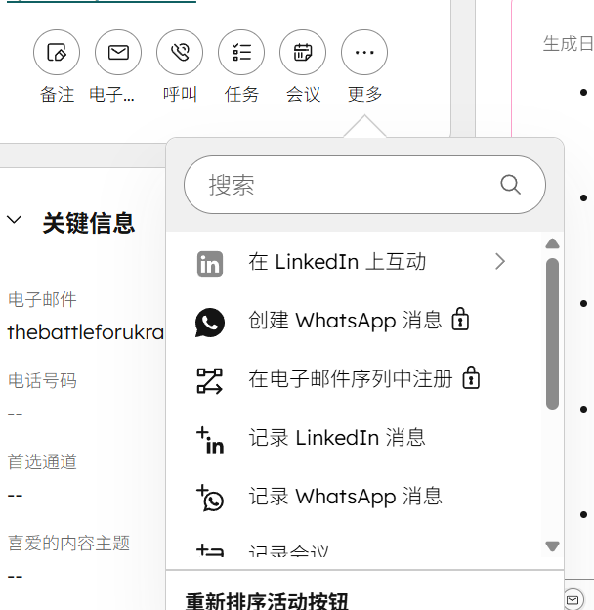
中间是AI分析客户的功能，分析客户的概览、最近交互、关系变化等，如下图：
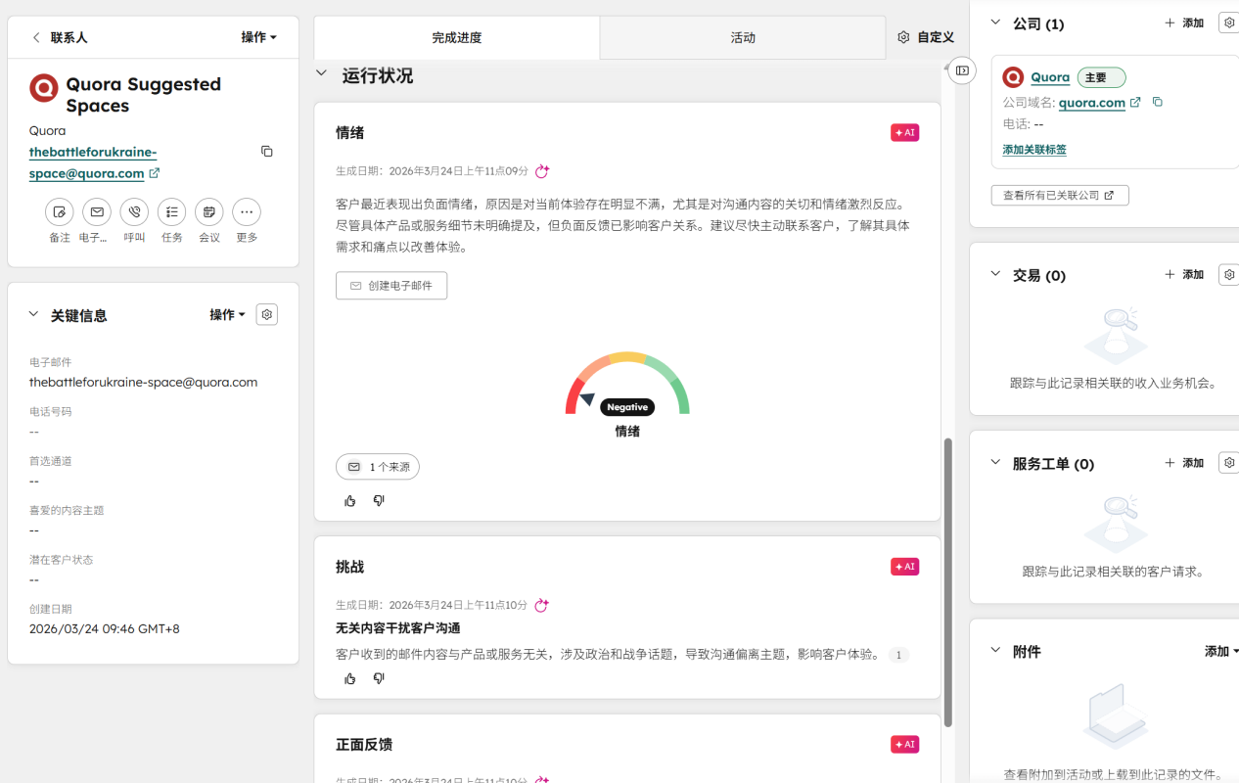
右侧是客户的其他信息，例如公司、交易、工单等。

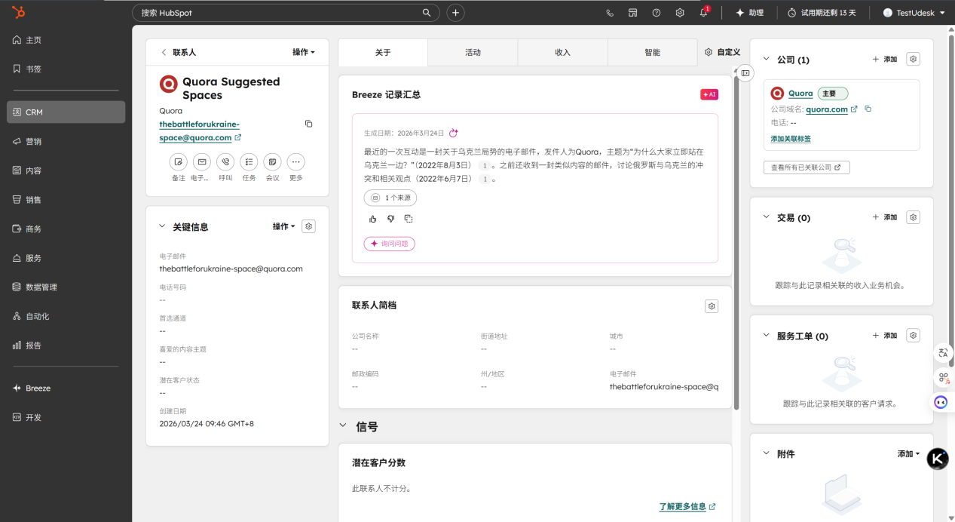
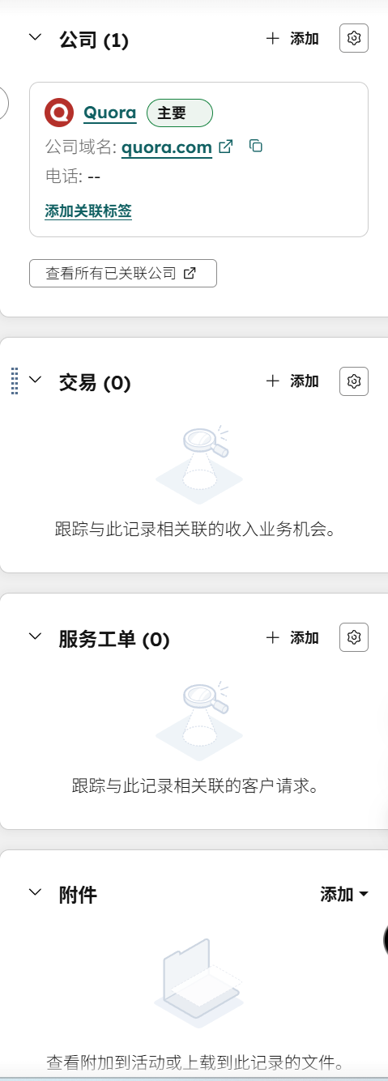
中间部分还能显示与这个客户的活动信息，如下图：
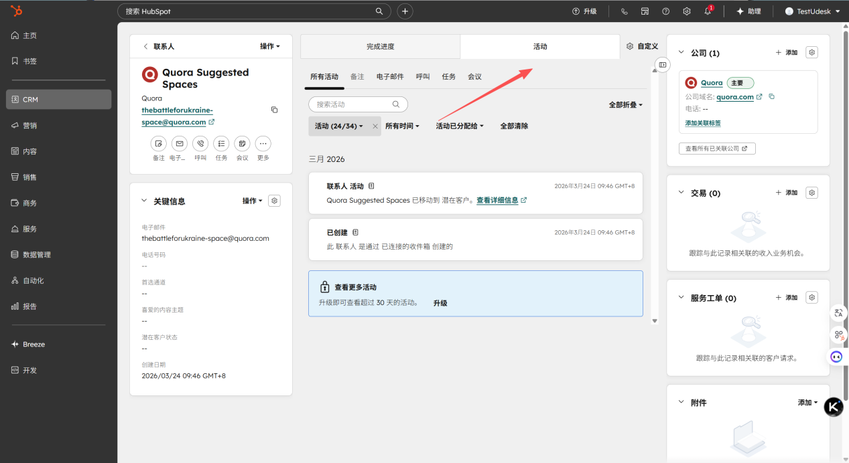

设置

个人中心
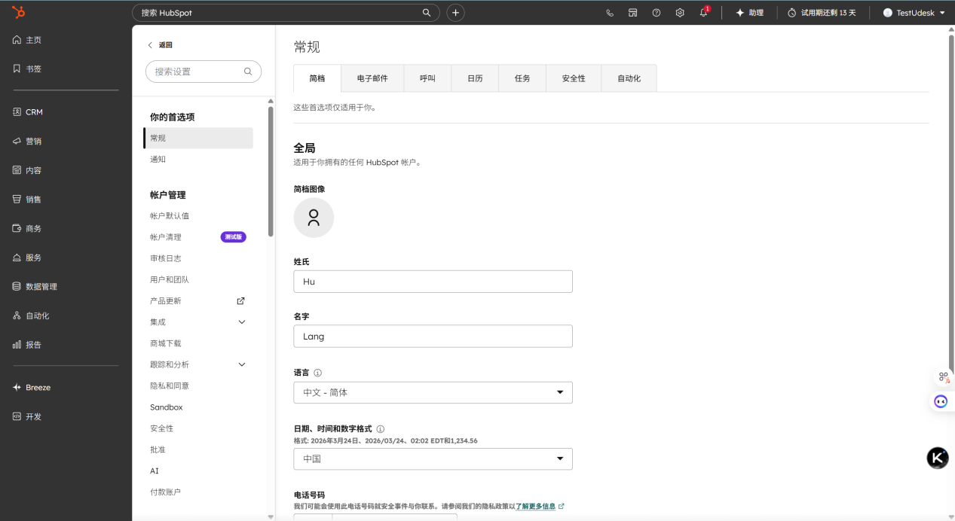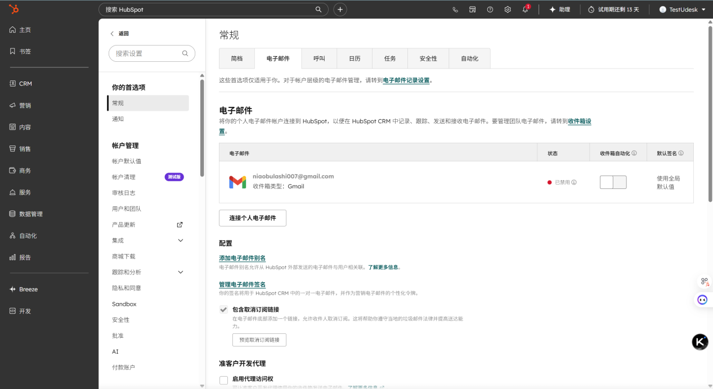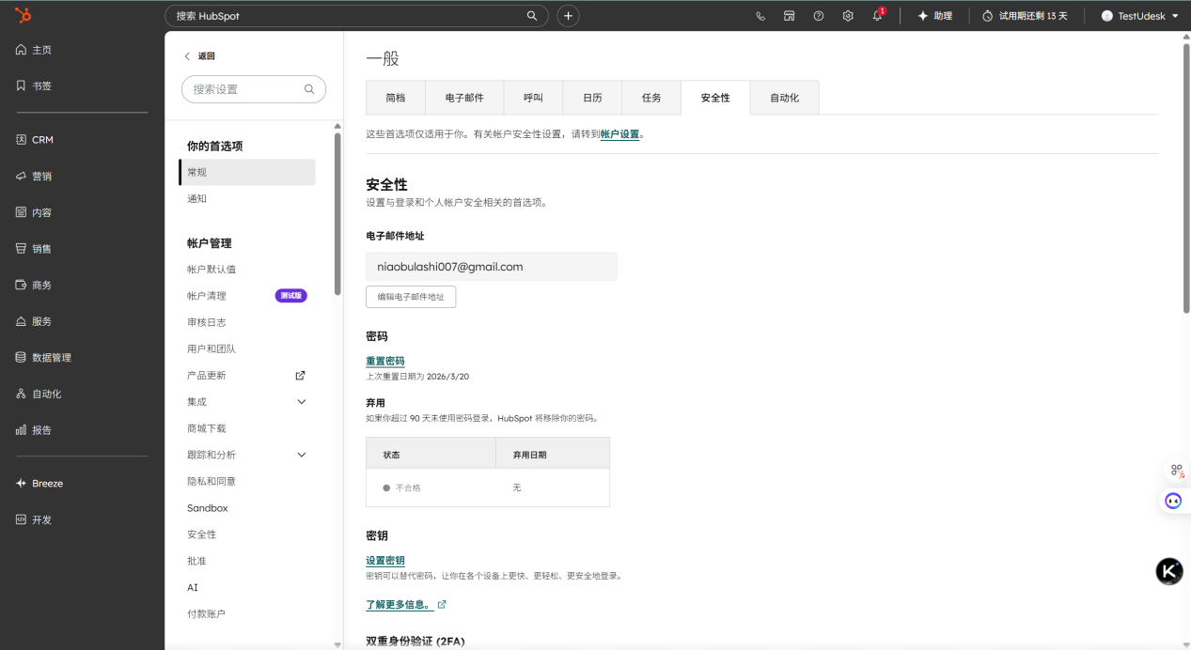

日志
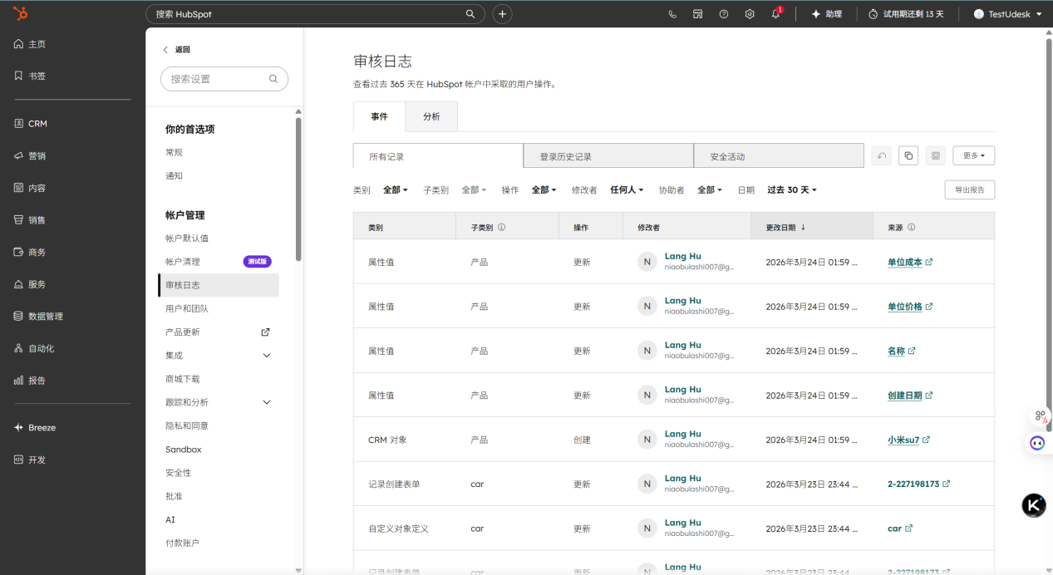
自定义对象
在这个系统里，可以对已有的对象进行丰富，比如添加更多属性，添加更多表单，关系等，已有的对象包括crm系统里的全部内容，包括公司、联系人、产品等全部的对象。
此外，还支持自定义对象，完成新建一个对象的定义、数据结构、表单、UI展示等，这是crm可拓展非常关键的一步，而且对于开发工作量来说。尤其是后端，也是天差地别。
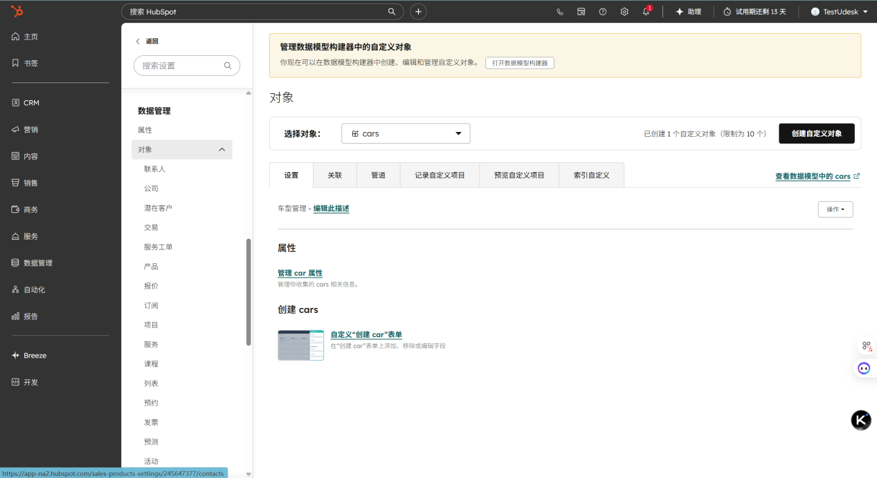
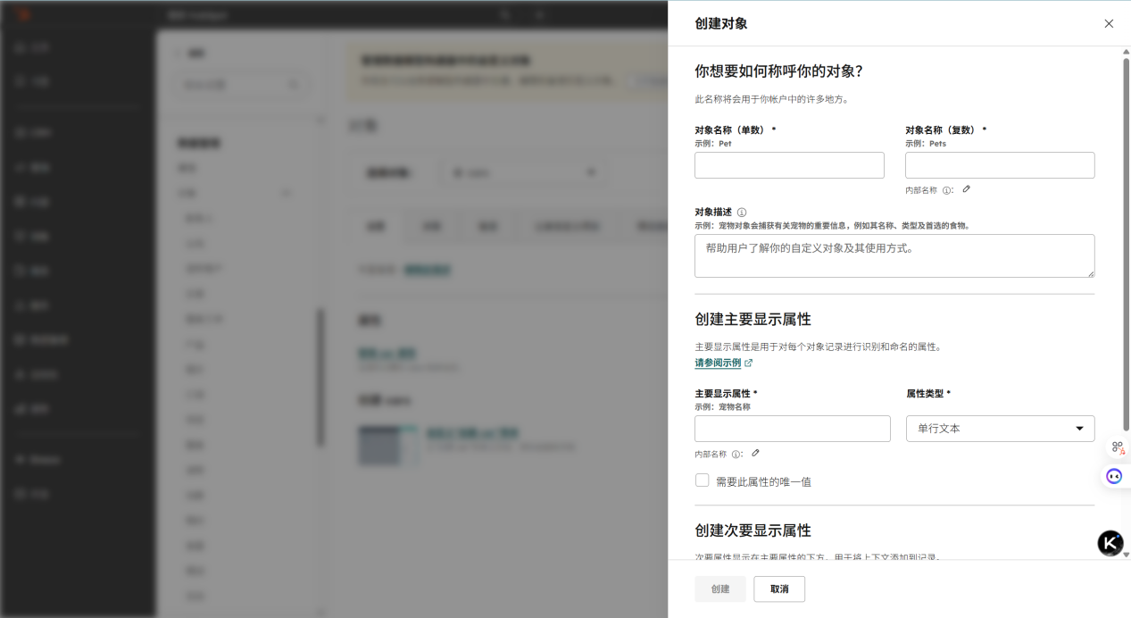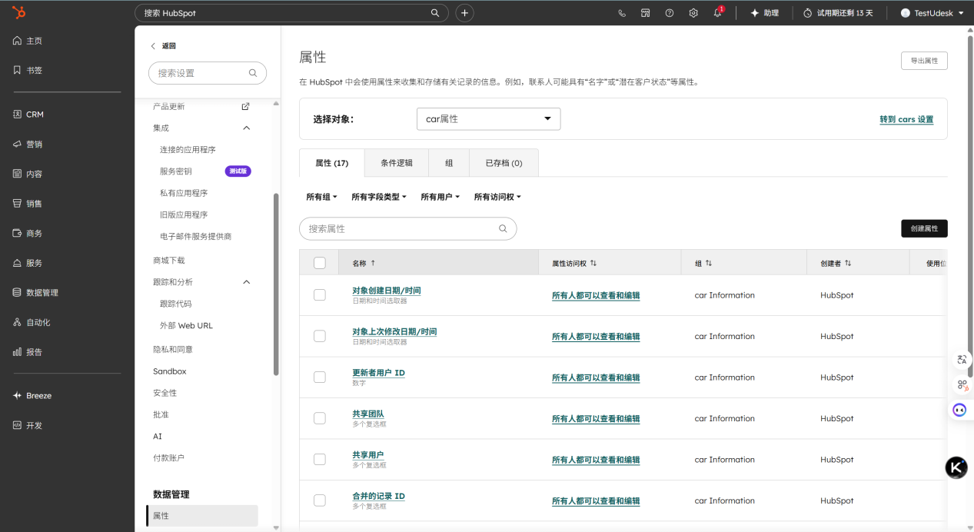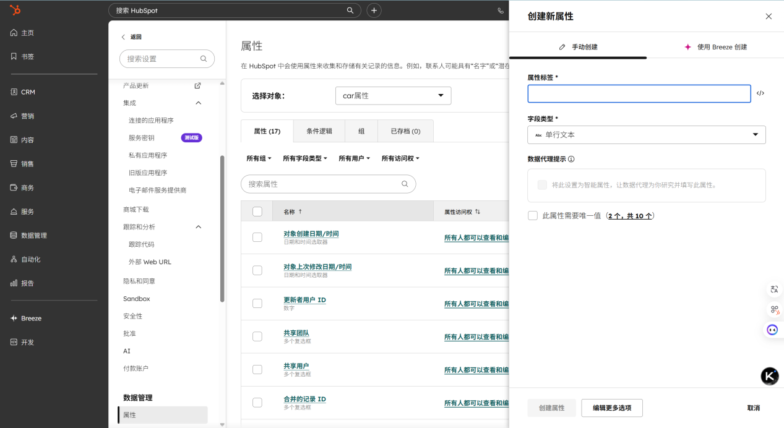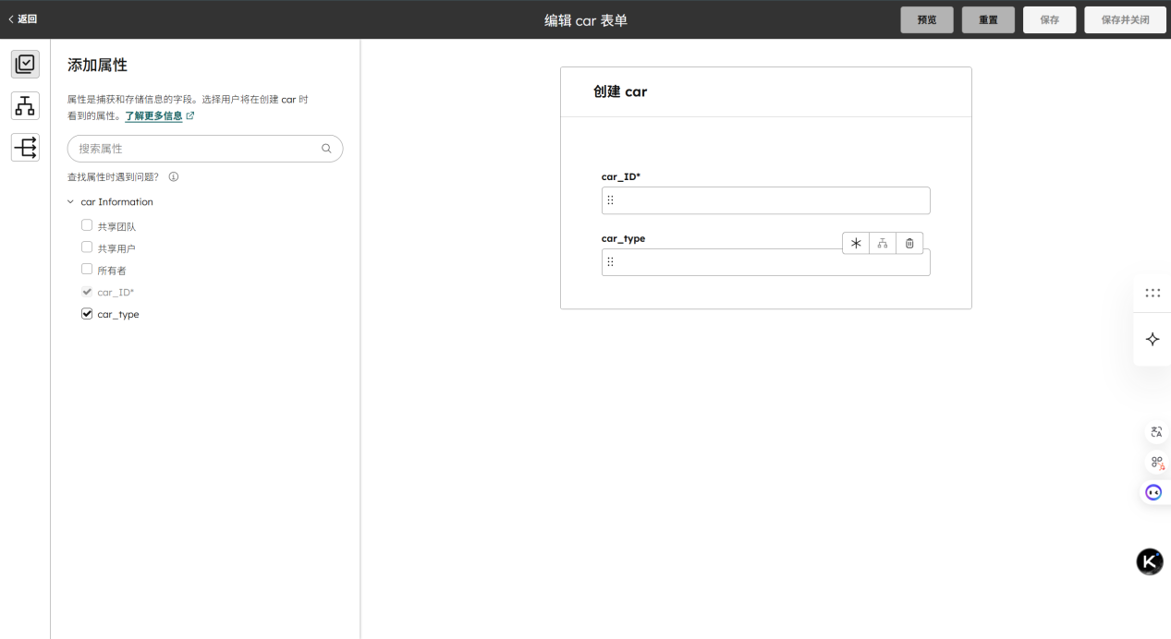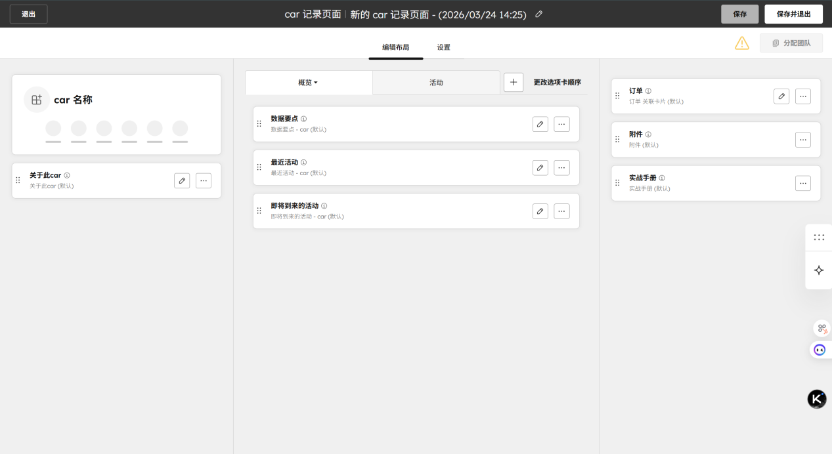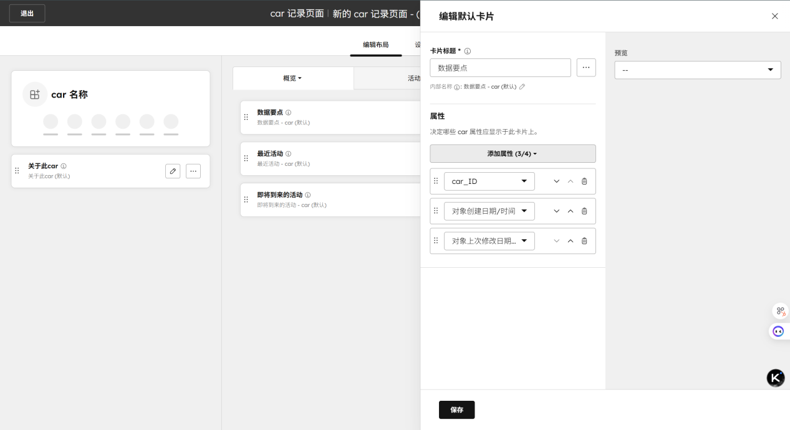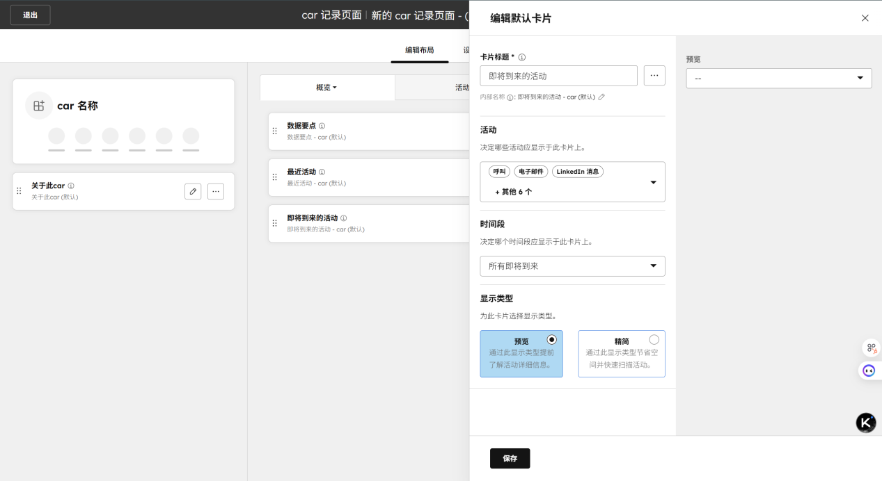

联系人详情
也是和客户管理类似，左中右结构。
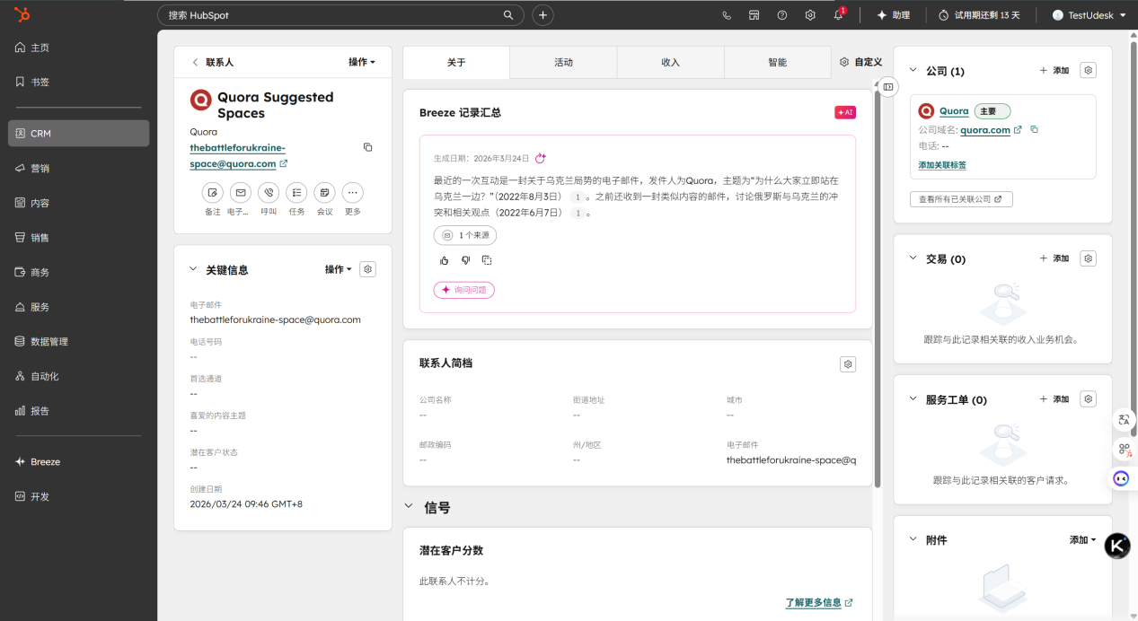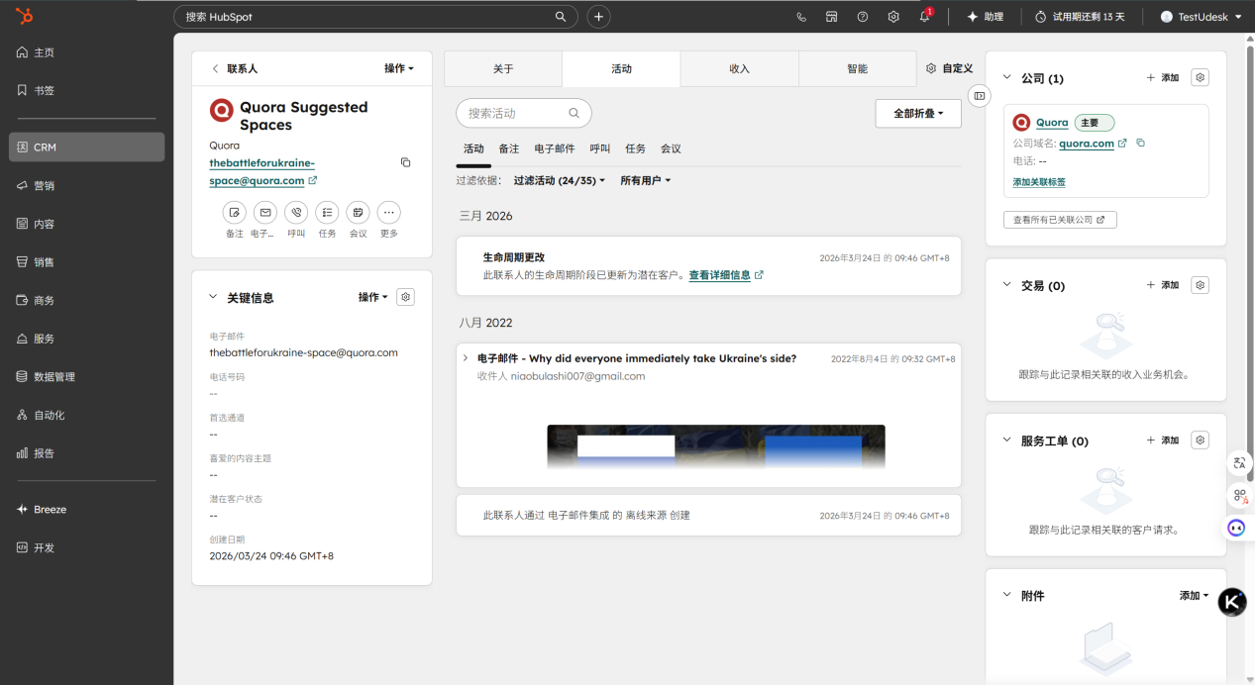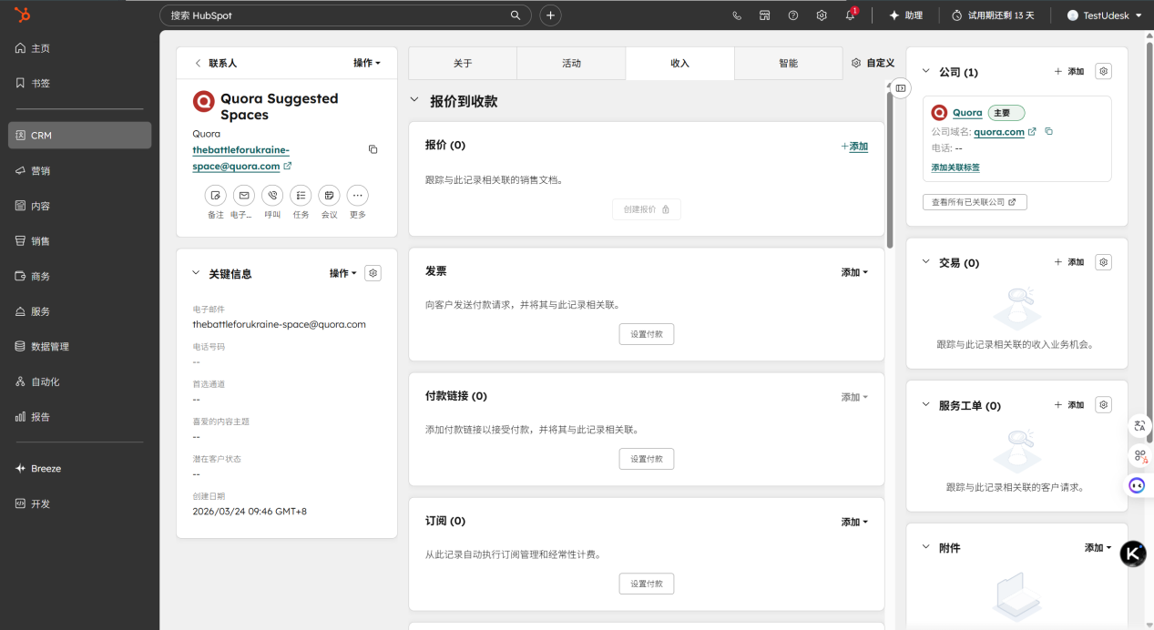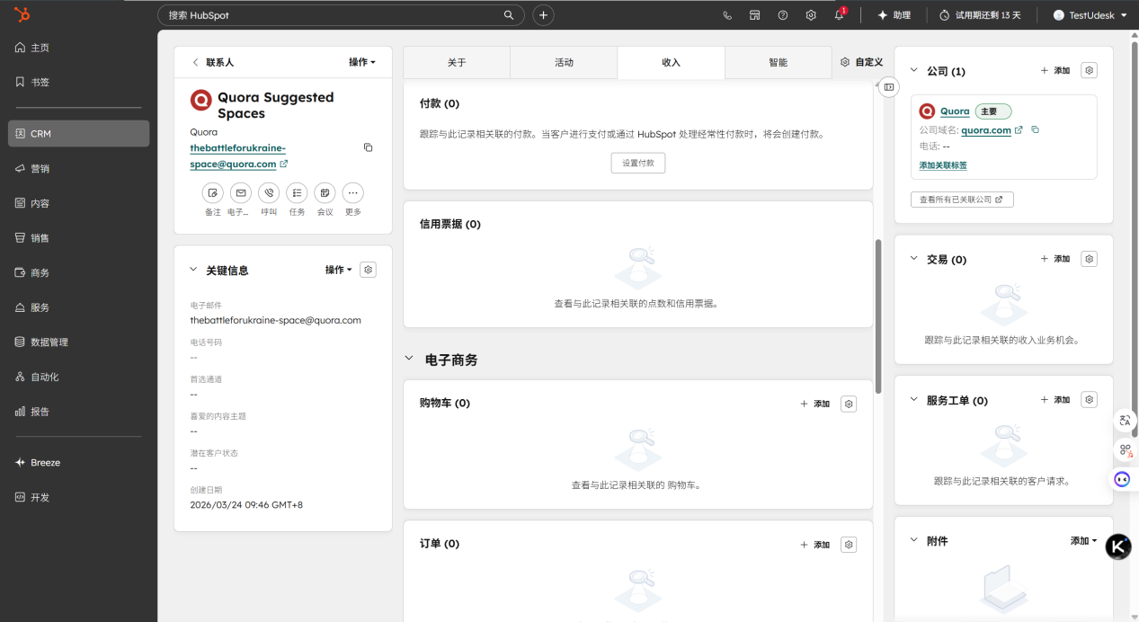

交易详情
交易也就是我们的商机管理。
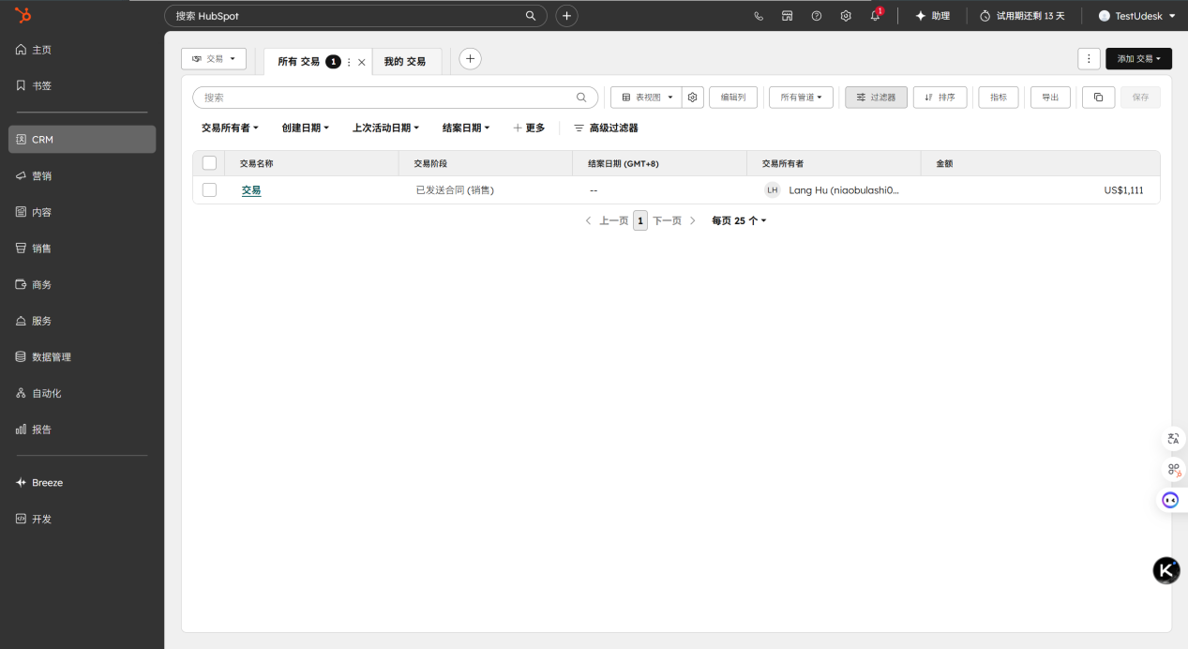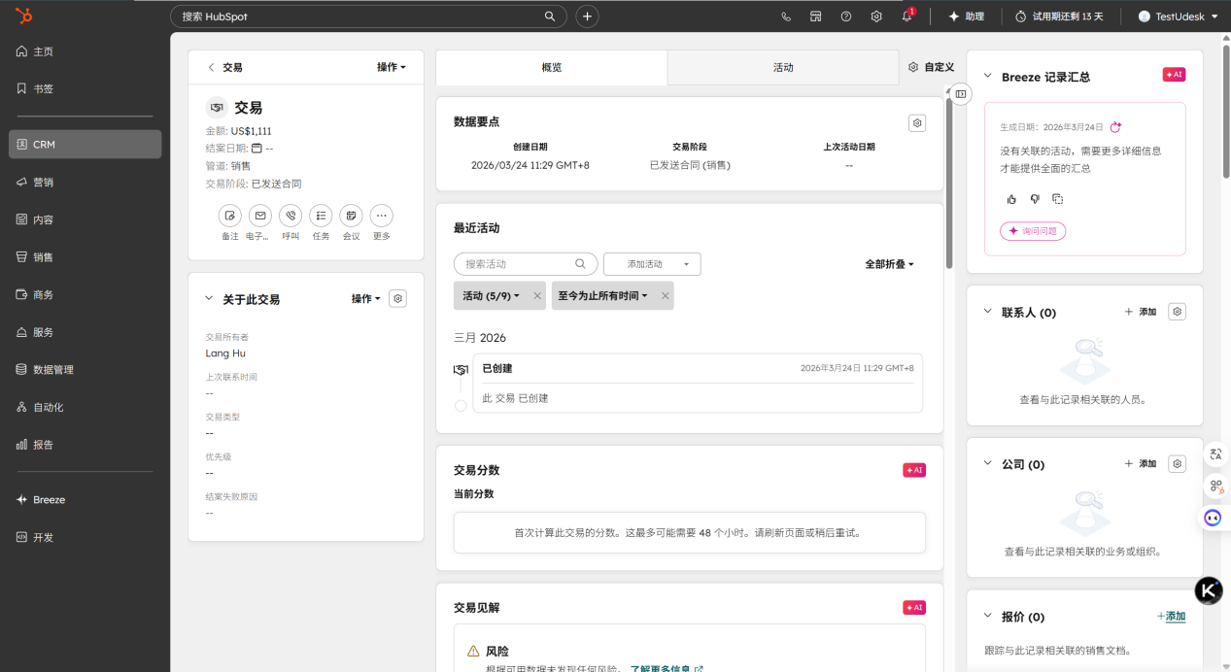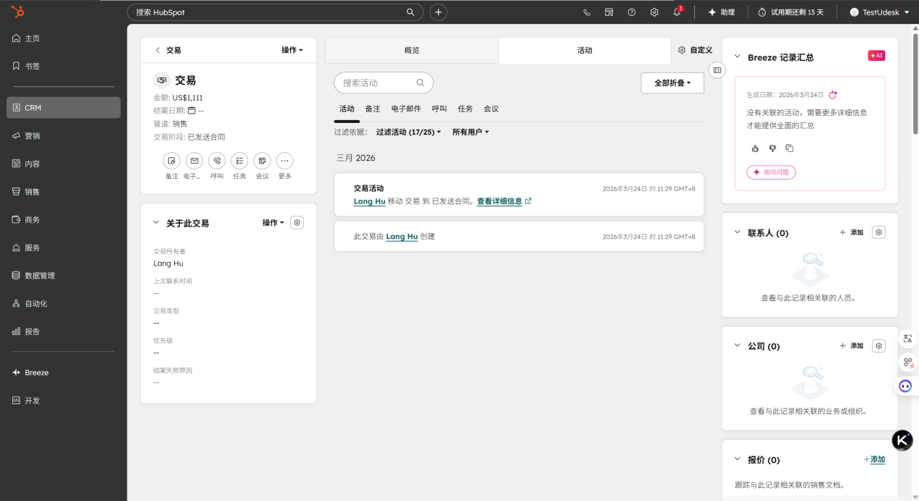

订单管理
这部分是我们目前缺失的，需要在我们订单管理的一级菜单下增加一个二级菜单来管理实际客户订单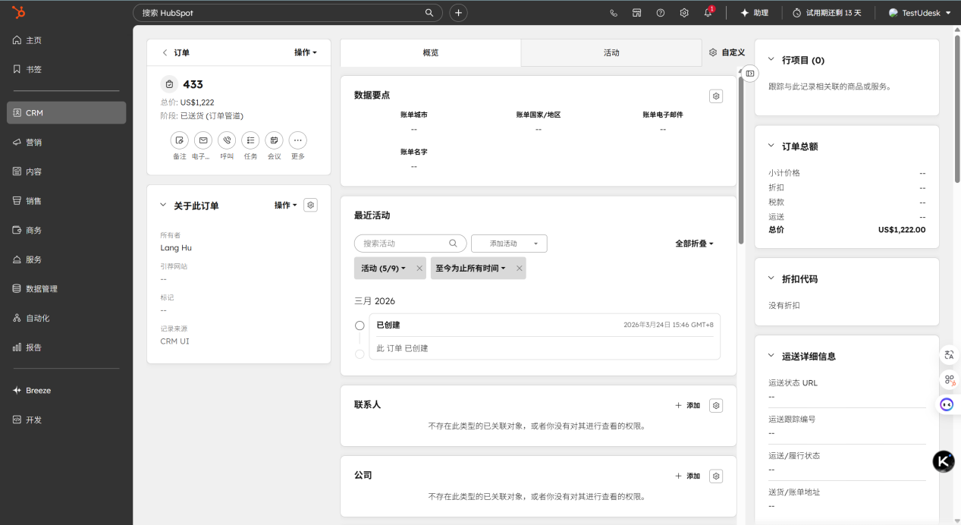
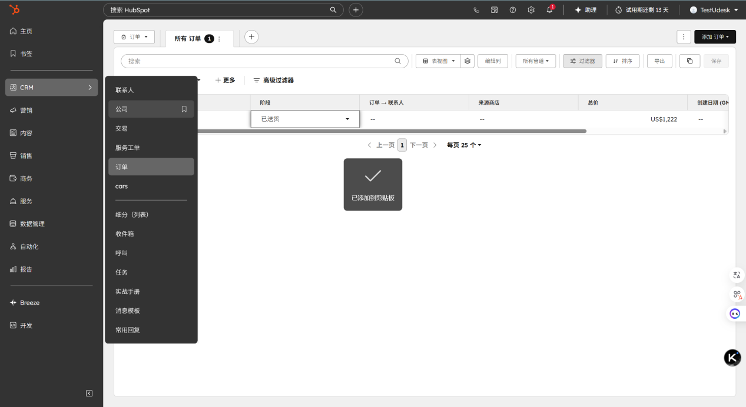
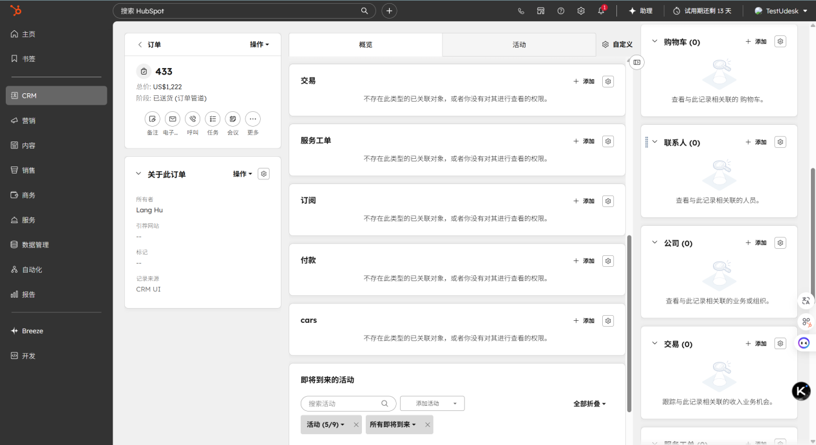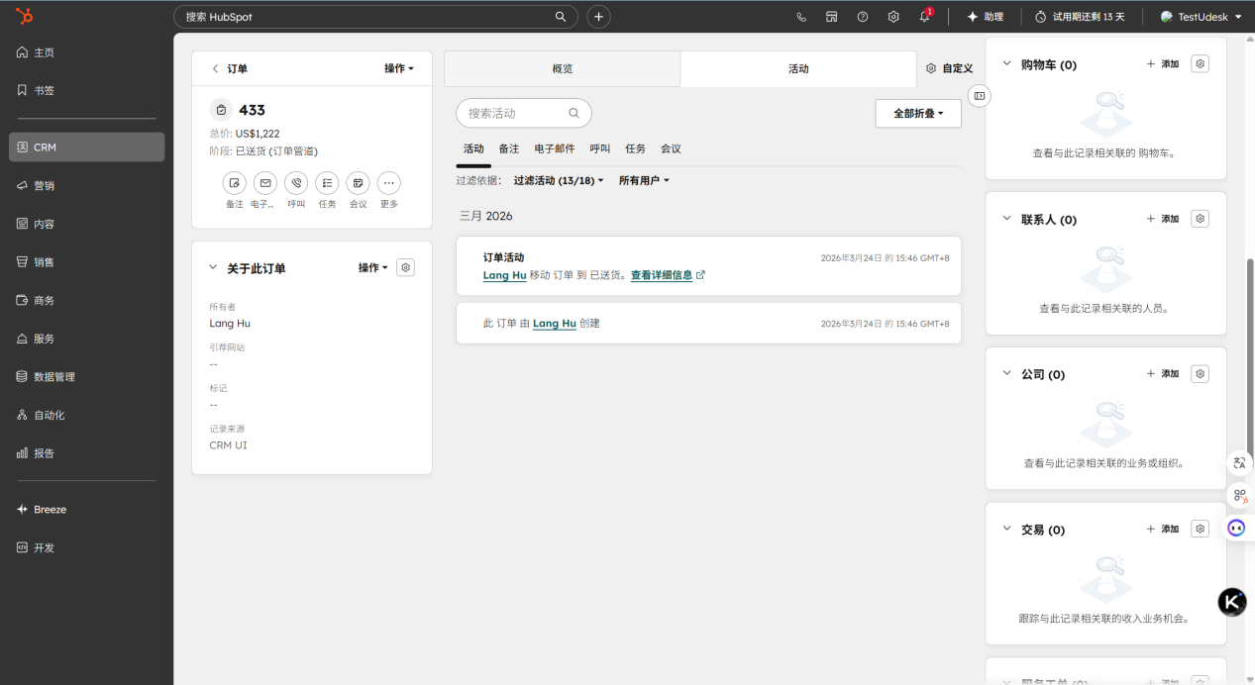

自定义页面
针对全部的对象（内置对象和自定义对象）详情页，都支持自定义页面，保持左中右结构，每个部分都可以自定义卡片，卡片里的属性，
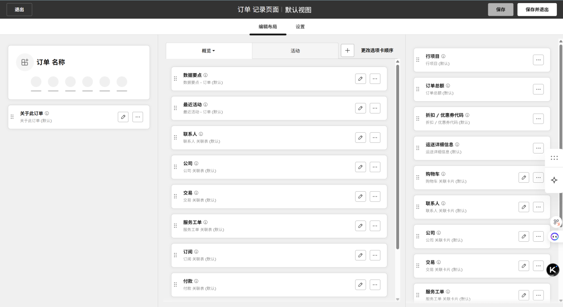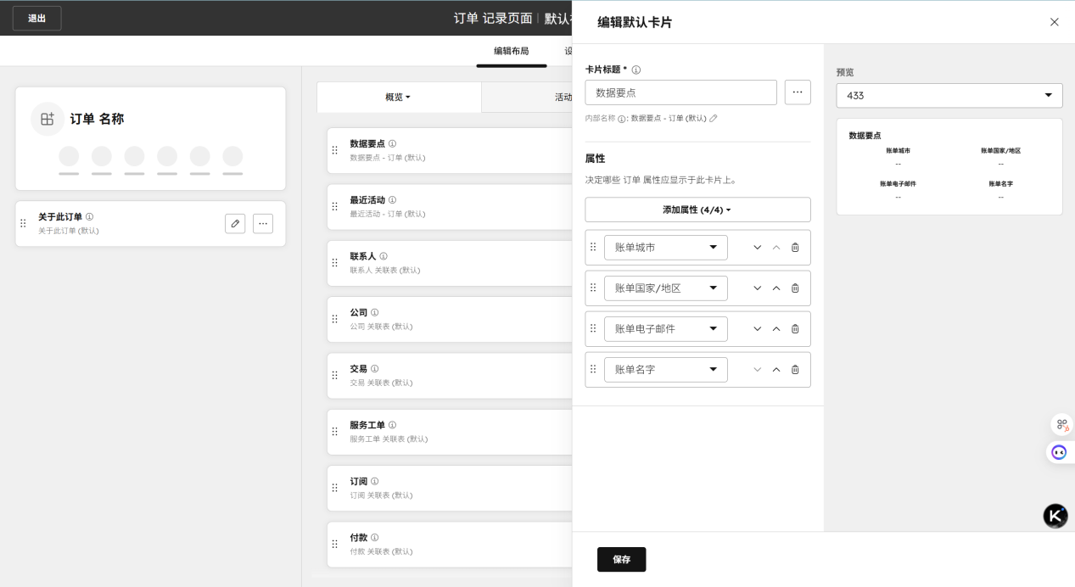

对象管理补充
对于系统中的全部对象，都支持自定义。
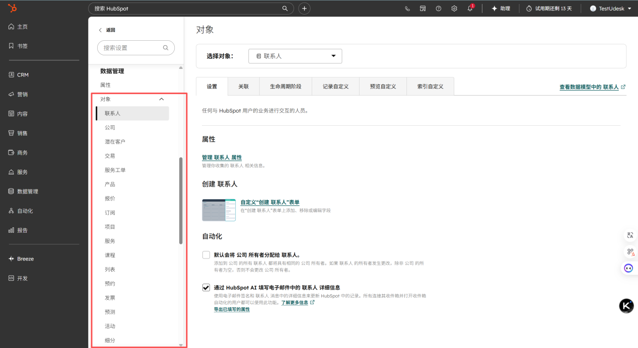
自定义属性，点击后跳转到自定义属性的配置页面，系统自带属性不能修改，但是可以新增更多。
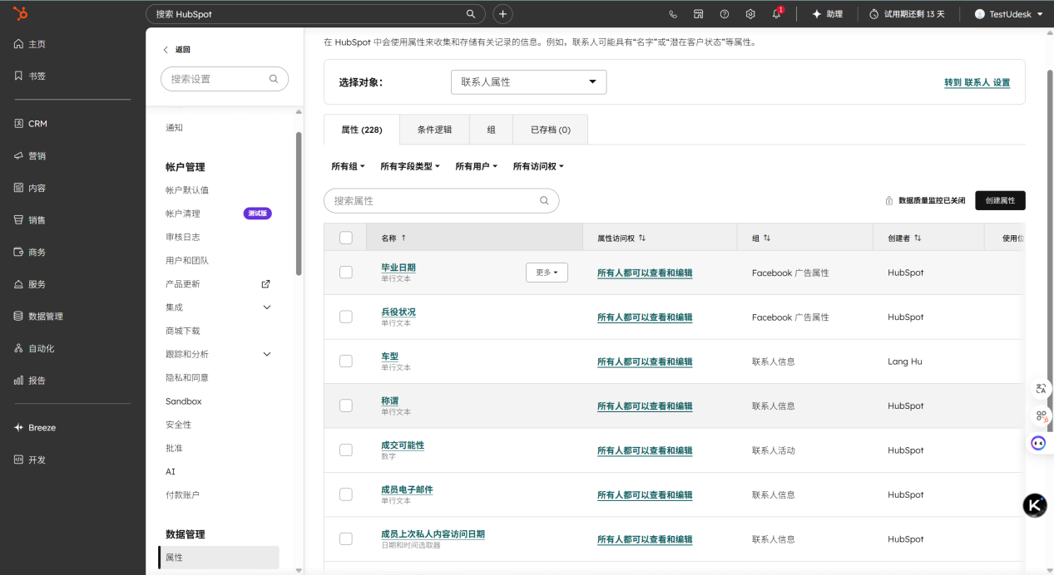点击编辑表单，可以自定义对象里表单的展示。
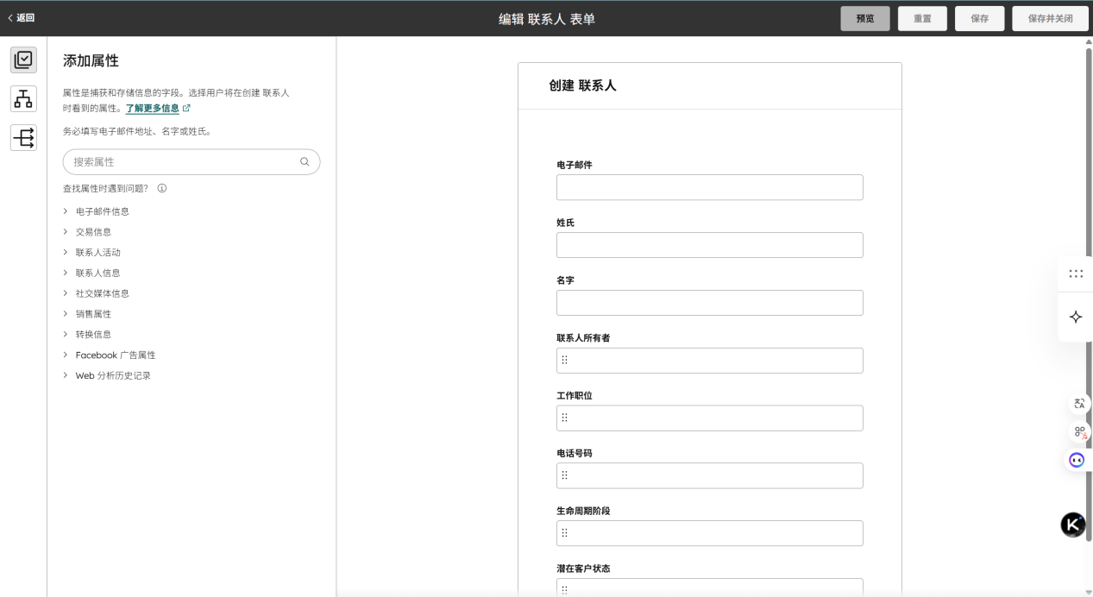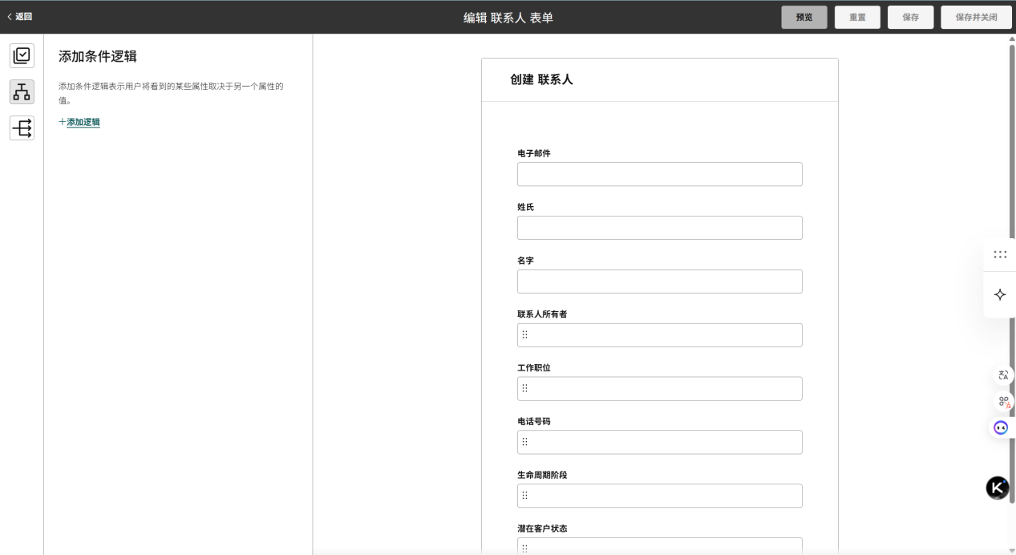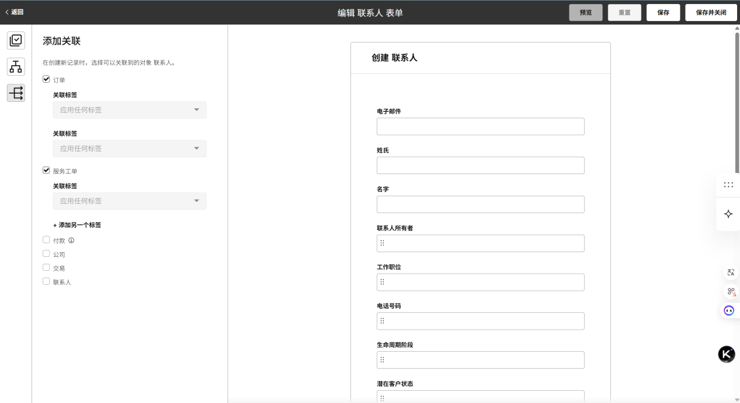
可以设置对象之间的自定义关联。
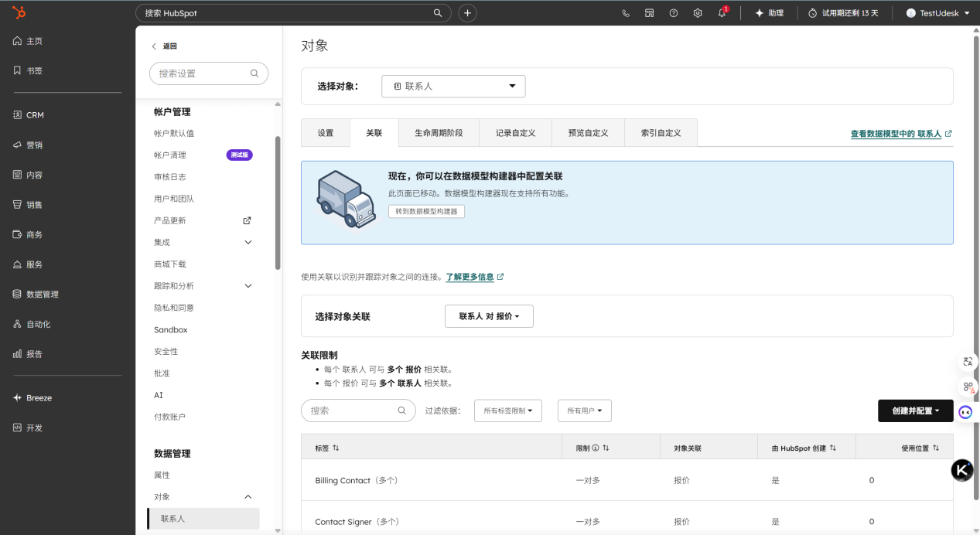针对一些特殊的对象，比如联系人、商机、订单等等，都有阶段的管理，可以自定义阶段。
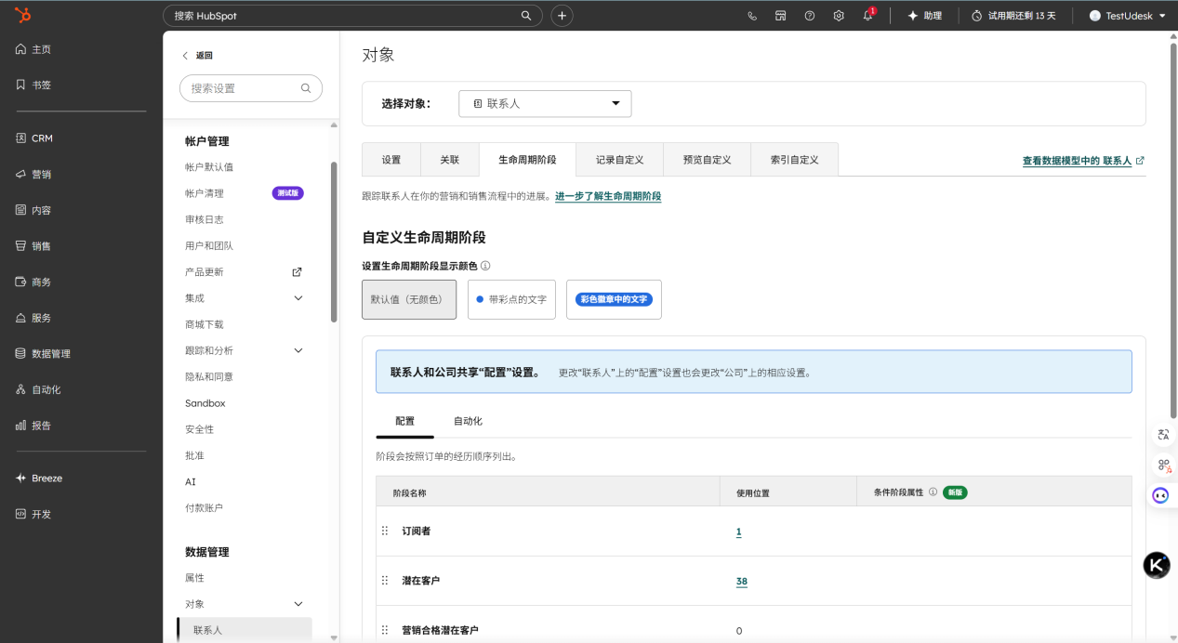自定义页面，在对象管理这里，也可以自定义这个对象的详情展示页面，可以保存为多个视图。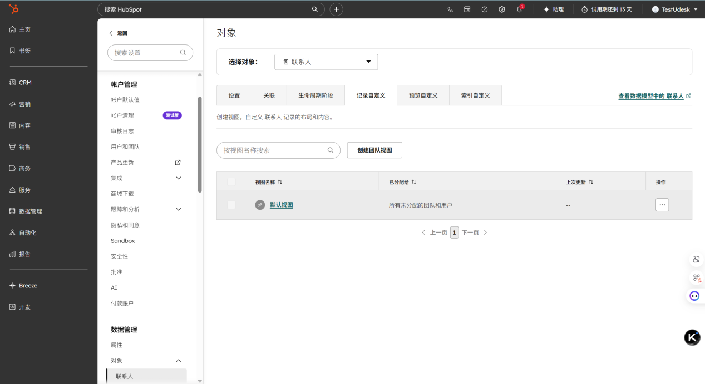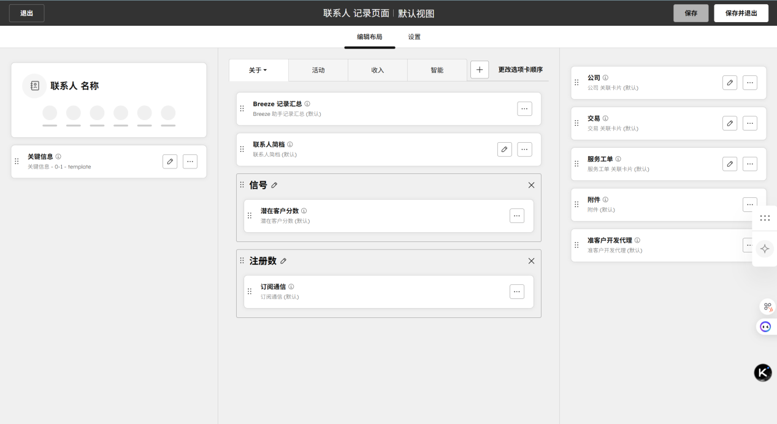

自动化工作流
• 基础工作流自动化，是现代 CRM 的必备核心能力：没有它，你的 CRM 就是个只能存客户信息的高级 Excel 通讯录，完全失去了「管理」的价值，哪怕是 2-3 人的小团队，也必须要有基础的工作流能力。
• 超复杂的高级工作流不是必选项：跨系统集成、多分支嵌套、全链路营销自动化这类高阶能力，只适合中大型团队 / 复杂业务，小团队按需配置即可，不用为了 “功能全” 硬做。
• 对 CRM 产品而言，工作流是核心竞争力：它是拉开和低端 CRM、Excel 的差距，构建产品壁垒、提升客户留存与付费转化的核心抓手，没有之一。
HubSpot 里的「工作流」到底是什么？
它的本质是一套低代码的规则引擎，核心逻辑是「事件触发→条件判断→自动执行动作」，目标是替代人工重复操作，把你 CRM 里的标准化业务流程固化成自动执行的规则，不用人工盯着、手动操作。